TESTING LAP 8

Selenium WebDriver + TestNG + Kiểm Thử Hộp Trắng (White-Box Testing)

Bài tập 1.1: Kiểm thử tiêu đề trang web
Yêu cầu: Viết thêm các test case tự thiết kế: Kiểm thử nguồn trang (page source) và kiểm tra form đăng nhập có hiển thị hay không.
Bài làm:
Bước 1:
Tạo project Maven mới tên “Bai1_Selenium”. Viết test case kiểm thử tiêu đề trang https://www.saucedemo.com/
Bước 2:
Thêm thư viện Selenium và TestNG
File pom.xml -> thêm các dependency cần thiết để sử dụng Selenium WebDriver và TestNG.
Bước 3:
Tạo file kiểm thử trong thư mục src/test/java -> tạo packege: com.example
Bước 4:
Sau đó tạo file title.Test.java - > Để viết test case để kiểm tra nguồn trang web (Page Source), Form đăng nhập có hiển thị hay không.
package com.example;
import org.testng.annotations.Test;
import org.openqa.selenium.By;
import org.openqa.selenium.WebDriver;
import org.openqa.selenium.chrome.ChromeDriver;
import org.openqa.selenium.WebElement;
import org.testng.Assert;
import org.testng.annotations.Test;

public class titleTest {
@Test
public void testPageSource() {
WebDriver driver = new ChromeDriver();
driver.get("https://www.saucedemo.com");
String source = driver.getPageSource();
Assert.assertTrue(source.contains("login-button"));
driver.quit();
}
@Test
public void testLoginForm() {
WebDriver driver = new ChromeDriver();
driver.get("https://www.saucedemo.com");
WebElement username = driver.findElement(By.id("user-name"));
Assert.assertTrue(username.isDisplayed());
driver.quit();
}
}
Bước 5:
Khi chạy, Selenium sẽ tự động:
- Mở trình duyệt Chorme
- Truy cập trang web
- Thực hiện các kiểm thử đã viết
Bước 6:
Chạy Run test cho ra kết quả:

Bước 7:
Thiết kế testcase:
TC ID | Mô tả mục đích | Điều kiện tiên quyết | Dữ liệu đầu vào | Kỹ thuật (EP/BVA) | Kết quả mong đợi
TC 01 | Kiểm thử nguồn trang (page Source) của trang chủ | Máy tính đã cài java, Maven, Selenium. Trình duyệt Chorme hoạt động | URL: https://www.saucedemo.com | EP | Page source của trang chứa phần tử "login-button"
TC 02 | Kiểm tra form đăng nhập có hiển thị hay không | Trang web https://www.saucedemo.com được mở thành công | Phần tử id = “user-name” | EP | Ô nhập Username hiển thị trên trang

Bài tập 1.2: Kiểm thử form đăng nhập
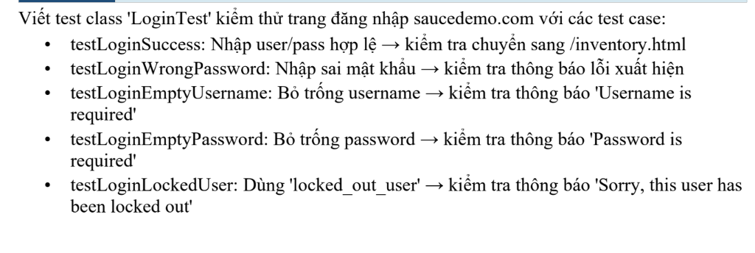
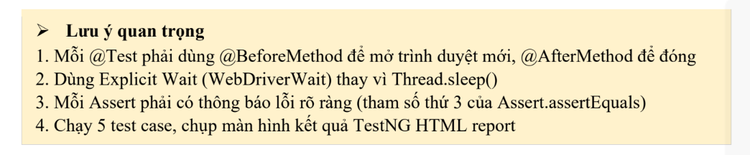
Bài làm:
Bước 1: Tạo file LoginTest.java
package com.example;

import org.openqa.selenium.By;
import org.openqa.selenium.WebDriver;
import org.openqa.selenium.WebElement;
import org.openqa.selenium.chrome.ChromeDriver;
import org.openqa.selenium.support.ui.ExpectedConditions;
import org.openqa.selenium.support.ui.WebDriverWait;
import org.testng.annotations.AfterMethod;
import org.testng.annotations.BeforeMethod;
import org.testng.annotations.Test;
import java.time.Duration;

import org.testng.Assert;

public class LoginTest {
WebDriver driver;
WebDriverWait wait;

@BeforeMethod
public void setUp() {
driver = new ChromeDriver();
wait = new WebDriverWait(driver, Duration.ofSeconds(10));
driver.get("https://www.saucedemo.com");
}

@AfterMethod
public void tearDown() {
driver.quit();
}

@Test
// 1 Login thành công
public void testLoginSuccess() {
driver.findElement(By.id("user-name")).sendKeys("standard_user");
driver.findElement(By.id("password")).sendKeys("secret_sauce");
driver.findElement(By.id("login-button")).click();

wait.until(ExpectedConditions.urlContains("inventory.html"));

Assert.assertTrue(driver.getCurrentUrl().contains("inventory"), "Login đúng phải chuyển sang trang inventory.html");

}

// 2, Sai password
@Test
public void testLoginWrongPassword() {
driver.findElement(By.id("user-name")).sendKeys("standard_user");
driver.findElement(By.id("password")).sendKeys("123456");
driver.findElement(By.id("login-button")).click();

WebElement error = wait.until(ExpectedConditions.visibilityOfElementLocated(By.cssSelector("h3[data-test='error']")));
Assert.assertTrue(
error.getText().contains("Username and password do not match"),
"Sai mật khẩu phải xuất hiện thông báo lỗi"
);

}

// 3, Username rỗng
@Test
public void testLoginEmptyUsername() {
driver.findElement(By.id("password")).sendKeys("secret_sauce");
driver.findElement(By.id("login-button")).click();
WebElement error = wait.until(ExpectedConditions.visibilityOfElementLocated(By.cssSelector("h3[data-test='error']")));
Assert.assertTrue(
error.getText().contains("Username is required"),
"Username rỗng phải xuất hiện thông báo lỗi"
);
}

// 4, Password rỗng
@Test
public void testLoginEmptyPassword() {
driver.findElement(By.id("user-name")).sendKeys("standard_user");
driver.findElement(By.id("login-button")).click();
WebElement error = wait.until(ExpectedConditions.visibilityOfElementLocated(By.cssSelector("h3[data-test='error']")));
Assert.assertTrue(
error.getText().contains("Password is required"),
"Phải hiển thị lỗi Password is required"
);
}
//5, User bị khóa
@Test
public void testLoginLockedUser() {
driver.findElement(By.id("user-name")).sendKeys("locked_out_user");
driver.findElement(By.id("password")).sendKeys("secret_sauce");
driver.findElement(By.id("login-button")).click();
WebElement error = wait.until(ExpectedConditions.visibilityOfElementLocated(By.cssSelector("h3[data-test='error']")));
Assert.assertTrue(
error.getText().contains("locked out"),
"User bị khóa phải hiển thị thông báo locked out"
);
}
}

Bước 2: Chạy Run Test
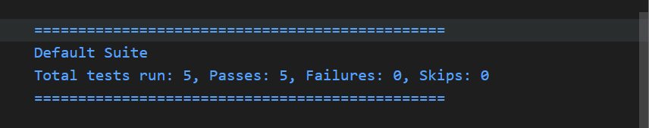

Bước 3: Thiết kế testcase
TC ID | Mô tả mục đích | Điều kiện tiên quyết | Dữ liệu đầu vào | Kỹ thuật (EP/BVA) | Kết quả mong đợi
TC01 | Kiểm tra đăng nhập thành công với tài khoản hợp lệ | Mở trình duyệt và truy cập https://www.saucedemo.com | Username: standard_user  Password: secret_sauce | EP |  | Hệ thống đăng nhập thành công và chuyển sang trang /inventory.html
TC02 | Kiểm tra đăng nhập với mật khẩu sai | Mở trang đăng nhập | Username:standard_user user Password: 123456 | EP
TC03 | Kiểm tra đăng nhập khi bỏ trống username | Mở trang đăng nhập | Username: ( trống) Password: secret_sauce | BVA |  | Hệ thống hiển thị thông báo lỗi “Epic sadface: Sory, this user has been locked out”
"TC04 | Kiểm tra đăng nhập khi bỏ trống password | Mở trang đăng nhập | Username: locked_out_user  Password: (trống) | BVA |  | Hệ thống hiển thị thông báo lỗi “Epic sadface: Password is required”
TC05 | Kiểm tra đăng nhập với tài khoản bị khóa | Mở trang đăng nhập | Username: lock_out_user  Password: secrect_sauce | EP |  | Hệ thống hiển thị thông báo lỗi “Epic sadface: Sorry, this user has been locked out”

Bài tập 2: Testing suites, groups và paralled execution

Bài tập 2.1 Xây dựng Testing Suite XML
Bước 1: Tạo 3 file test LoginTest.java, CartTest.java, CheckoutTest.java
File LoginTest.java
package com.example.baitap2;
import org.testng.annotations.Test;
import org.testng.annotations.Test;
import org.testng.Assert;

public class LoginTest {
@Test(groups = {"smoke","regression"})
public void testLoginSuccess() {
System.out.println("Login success");
Assert.assertTrue(true);
}

@Test(groups = {"regression"})
public void testLoginFail() {
System.out.println("Login fail");
Assert.assertTrue(true);
}
}
Kết quả Run Test
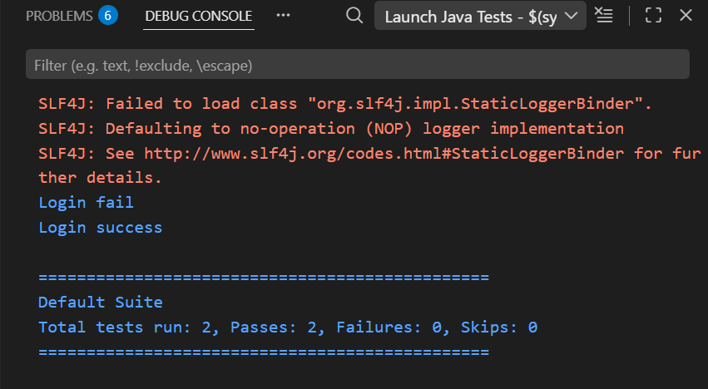

File CartTest.java
package com.example.baitap2;
import org.testng.annotations.Test;
import com.fasterxml.jackson.annotation.JsonTypeInfo.As;
import org.testng.annotations.Test;
import org.testng.Assert;
public class CartTest {
@Test(groups = {"smoke", "regression"})
public void testAddToCart() {
System.out.println("Add to cart ");
Assert.assertTrue(true);
}

@Test(groups = {"regression"})
public void testRemoveFromCart() {
System.out.println("Remove cart");
Assert.assertTrue(true);
}
}
Kết quả chạy Run Test
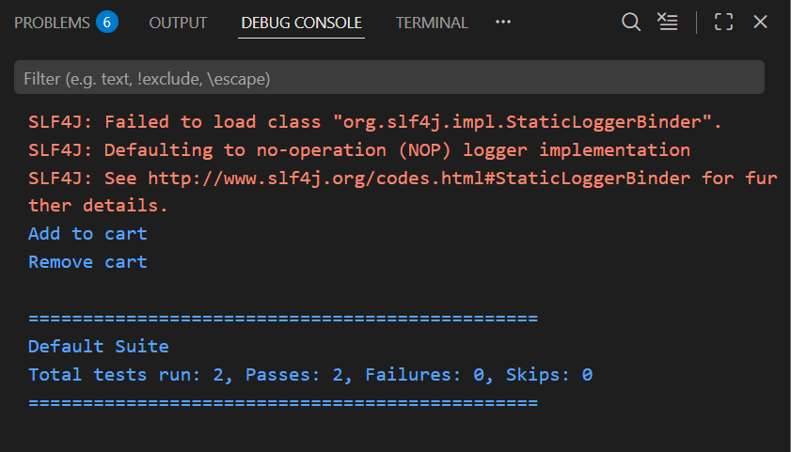
File CheckoutTest.java
package com.example.baitap2;

import org.testng.annotations.Test;
import org.testng.Assert;

public class CheckoutTest {
@Test(groups = {"smoke", "regression"})
public void testCheckout() {
System.out.println("Checkout success");
Assert.assertTrue(true);
}

@Test(groups = {"regression"})
public void testCancelCheckout() {
System.out.println("Cancel Checkout ");
Assert.assertTrue(true);
}

}
Kết quả chạy Run Test
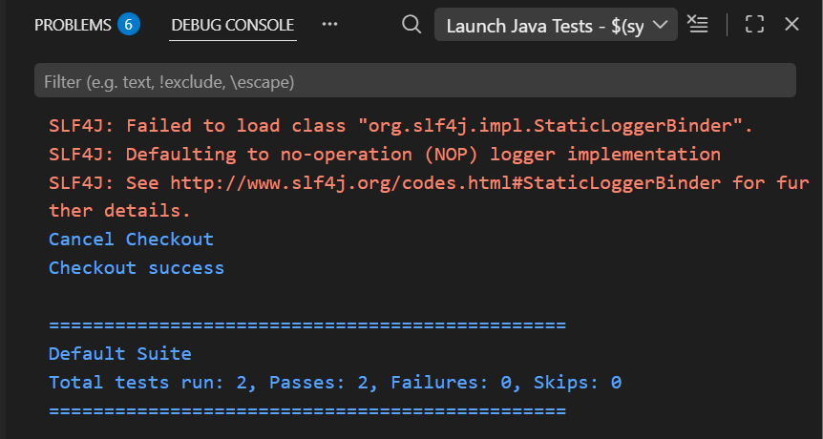
Bước 4: Tạo file testng.xml
<!DOCTYPE suite SYSTEM "https://testng.org/testng-1.0.dtd">

<suite name="AutomationSuite">

<test name="LoginTest">
<classes>
<class name="com.example.baitap2.LoginTest"/>
</classes>
</test>

<test name="CartTest">
<classes>
<class name="com.example.baitap2.CartTest"/>
</classes>
</test>

<test name="CheckoutTest">
<classes>
<class name="com.example.baitap2.CheckoutTest"/>
</classes>
</test>

</suite>
Bước 5: Chạy mvn test
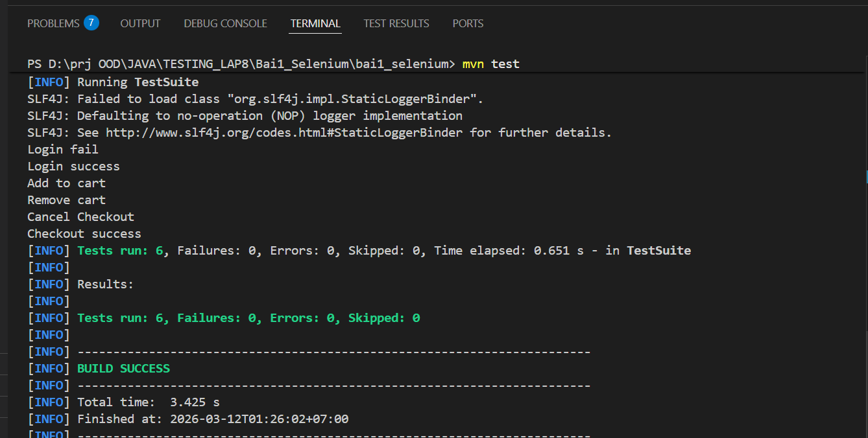

Bước 6: Thiết kế Test case
TC ID | Mô tả mục đích | Điều kiện tiên quyết | Dữ liệu đầu vào | Kỹ thuật (EP/BVA) | Kết quả mong đợi
TC_LOGIN_01 | Kiểm tra chức năng đăng nhập thành công với tài khoản hợp lệ | Người dùng truy cập trang https://www.saucedemo.com/ | Nhập username hợp lệ + password hợp lệ -> Nhận login | EP | Hệ thống đăng nhập thành công và chuyển đến trang sản phẩm
TC_LOGIN_02 | Kiểm tra hệ thống xử lý khi đăng nhập với thông tin sai | Người dùng truy cập trang https://www.saucedemo.com/ | Nhập username hoặc password sai -> Nhấn login | EP | Hệ thống hiển thị thông báo lỗi và không cho đăng nhập
TC_CART_01 | Kiểm tra chức năng thêm sản phẩm vào giỏ hàng | Người dùng đã đăng nhập vào hệ thống | Truy cập trang sản phẩm -> chọn sản phẩm -> nhấn add to cart | EP | Sản phẩm được thêm vào giỏ hàng thành công

Bài 2.2 PARALLEL EXECUTION VỚI THREADLOCAL
Xây dựng DriverFactory dùng ThreadLocal để chạy song song và an toàn:
PARRALLEL EXECUTION là gì?
- Chạy song song 2 test cùng một lúc

Bước 1: LoginTest.java
package com.example.baitap2;
import org.testng.annotations.Test;
import org.testng.annotations.BeforeMethod;
import org.testng.annotations.AfterMethod;
import org.testng.Assert;
import com.example.utils.DriverFactory;

public class LoginTest {

@BeforeMethod
public void setup() {

// khởi tạo browser cho thread
DriverFactory.initDriver("chrome");

// mở website
DriverFactory.getDriver().get("https://www.saucedemo.com/");
}

@Test(groups = {"smoke","regression"})
public void testLoginSuccess() {
System.out.println("Login success");
Assert.assertTrue(true);

}
@Test(groups = {"regression"})
public void testLoginFail() {

System.out.println("Login fail");
Assert.assertTrue(true);

}
@AfterMethod
public void tearDown() {

// đóng browser
DriverFactory.quitDriver();

}
}

Bước 2: File CartTest.java
package com.example.baitap2;
import org.testng.annotations.Test;
import org.testng.annotations.BeforeMethod;
import org.testng.annotations.AfterMethod;
import org.testng.Assert;
import com.example.utils.DriverFactory;

public class CartTest {

@BeforeMethod
public void setup() {

DriverFactory.initDriver("chrome");

DriverFactory.getDriver().get("https://www.saucedemo.com/");
}

@Test
public void testAddToCart() {

System.out.println("Add product to cart");
Assert.assertTrue(true);

}

@AfterMethod
public void tearDown() {

DriverFactory.quitDriver();

}
}

Bước 3: File DriverFactory.java
package com.example.utils;
import org.openqa.selenium.WebDriver;
import org.openqa.selenium.chrome.ChromeDriver;
import org.openqa.selenium.firefox.FirefoxDriver;
import io.github.bonigarcia.wdm.WebDriverManager;

public class DriverFactory {

// mỗi thread có driver riêng
private static ThreadLocal<WebDriver> tlDriver = new ThreadLocal<>();

public static void initDriver(String browser) {

WebDriver driver;

switch (browser.toLowerCase()) {

case "firefox":
WebDriverManager.firefoxdriver().setup();
driver = new FirefoxDriver();
break;

default:
WebDriverManager.chromedriver().setup();
driver = new ChromeDriver();
}

driver.manage().window().maximize();

tlDriver.set(driver);
}

public static WebDriver getDriver() {
return tlDriver.get();
}

public static void quitDriver() {

if (tlDriver.get() != null) {
tlDriver.get().quit();
tlDriver.remove();
}

}
}

Bước 4: File testng-bai22.xml
<?xml version="1.0" encoding="UTF-8"?>
<!DOCTYPE suite SYSTEM "https://testng.org/testng-1.0.dtd">

<suite name="ParallelSuite" parallel="classes" thread-count="2">

<test name="ParallelTests">
<classes>

<class name="com.example.baitap2.LoginTest"/>
<class name="com.example.baitap2.CartTest"/>

</classes>
</test>

</suite>

Bước 5: Chạy lệnh mvn "test" "-Dtestng.suite=testng-bai22.xml"
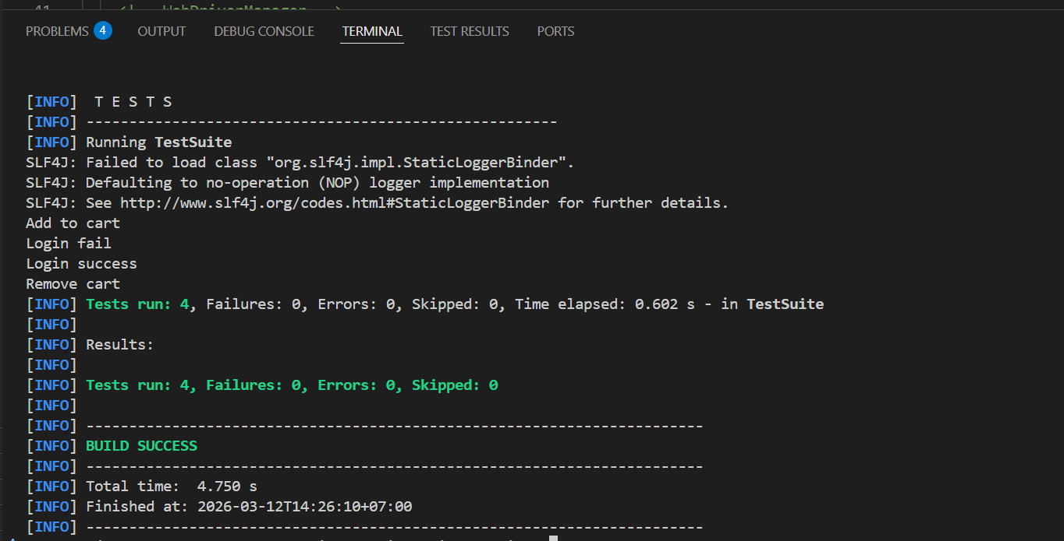
Bước 6: Thiết kế test case
TC ID | Mô tả mục đích | Điều kiện tiên quyết | Dữ liệu đầu vào | Kỹ thuật (EP/BVA) | Kết quả mong đợi
TC_PARALLEL_01 | Kiểm tra khả năng thực thi test song song băng TestNG | Cấu hình TestNG với Parallel execution và DriverFactory sử dụng ThreadLocal | Chạy file testNG- bai-22.xml chứa LoginTest và CartTest | EP | Các test chạy song song trên nhiều thread, mỗi test sử dụng một browser riêng, không xảy ra lỗi khi xung đột driver

Bài tập 3: Kiểm thửu hộp trăng cơ bản – STATEMENT & BRANCH COVERAGE

Bài 3.1 Phân tích CFG và tính toán Coverage
Trong src\main\java\com\example tạo file XepLoaiService.java
package com.example;

public class XepLoaiService {

public static String xepLoai(double diemTB, boolean coThiLai) {

if (diemTB < 0 || diemTB > 10) {
return "Diem khong hop le";
}

if (diemTB >= 8.5) {
return "Gioi";
}

else if (diemTB >= 7.0) {
return "Kha";
}

else if (diemTB >= 5.5) {
return "Trung Binh";
}

else {
if (coThiLai) {
return "Thi lai";
}

return "Yeu - Hoc lai";
}
}
}

Vẽ CFG:
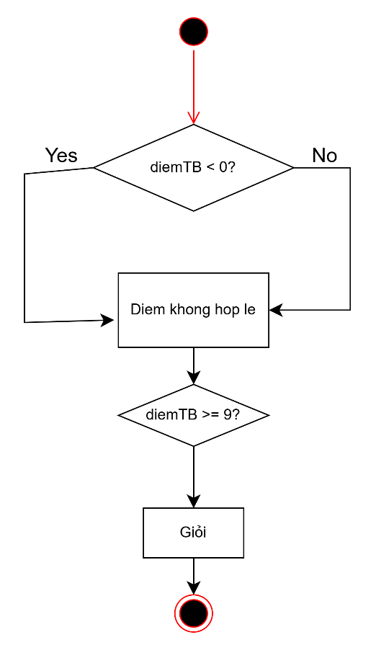
Thiết kế test case cho Statement Coverage
Test case | diemTB | coThiLai | Đường đi | Kết quả mong đợi
TC1 | -1 | False | N1(True)→Exit | Diem khong hop le
TC2 | 9 | False | N1(F)→N2(True) | Gioi
TC3 | 7.5 | False | N1(F)→N2(F)→N3(True) | Kha
TC4 | 6 | False | N1(F)→N2(F)→N3(F)→N4(True) | Trung Binh
TC5 | 4 | True | N1(F)→N2(F)→N3(F)→N4(F)→N5(True) | Thi lai
TC6 | 4 | False | N1(F)→N2(F)→N3(F)→N4(F)→N5(F) | Yeu – Hoc lai

Branch Coverage: Mỗi điều kiện có True + False có 5 điều kiện: 5*2=10 nhánh.
Nhánh | Mô tả | TC phủ
N1- True | Điểm không hợp lệ | TC1
N1 -False | Điểm hợp lệ | TC2 TC3 TC4 TC5 TC6
N2 – True | Giỏi | TC2
N2 - True | Không phải giỏi | TC3 TC4 TC5 TC6
N3 – True | Khá | TC3
N3 – False | Không phải khá | TC4 TC5 TC6
N4 – True | Trung bình | TC4
N4 – False | < 5.5 | TC5 TC6
N5 – True | Thi lại | TC5
N5 - False | Học lại | TC6

Viết code Java TestNG để thực thi các test case của phần Branch Coverage
File XepLoaiTest.java
package com.example.baitap3;

import org.testng.Assert;
import org.testng.annotations.Test;
import com.example.XepLoaiService;

public class XepLoaiTest {

@Test
public void TC1_invalidScore(){
Assert.assertEquals(XepLoaiService.xepLoai(-1,false),"Diem khong hop le");
}

@Test
public void TC2_gioi(){
Assert.assertEquals(XepLoaiService.xepLoai(9,false),"Gioi");
}

@Test
public void TC3_kha(){
Assert.assertEquals(XepLoaiService.xepLoai(7.5,false),"Kha");
}

@Test
public void TC4_trungBinh(){
Assert.assertEquals(XepLoaiService.xepLoai(6,false),"Trung Binh");
}

@Test
public void TC5_thiLai(){
Assert.assertEquals(XepLoaiService.xepLoai(4,true),"Thi lai");
}

@Test
public void TC6_hocLai(){
Assert.assertEquals(XepLoaiService.xepLoai(4,false),"Yeu - Hoc lai");
}

}

Kết quả chạy run test:
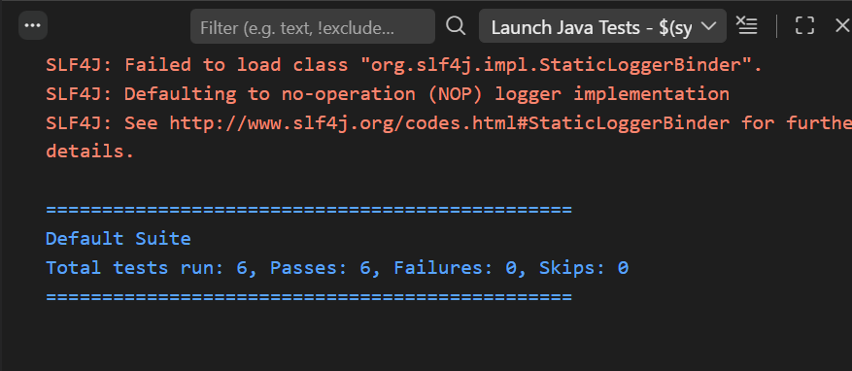

Bài 3.2: STATEMENT & BRANCH COVERAGE THỰC TẾ
Bước 1: Vẽ CFG, đánh lại toàn bộ node và edge

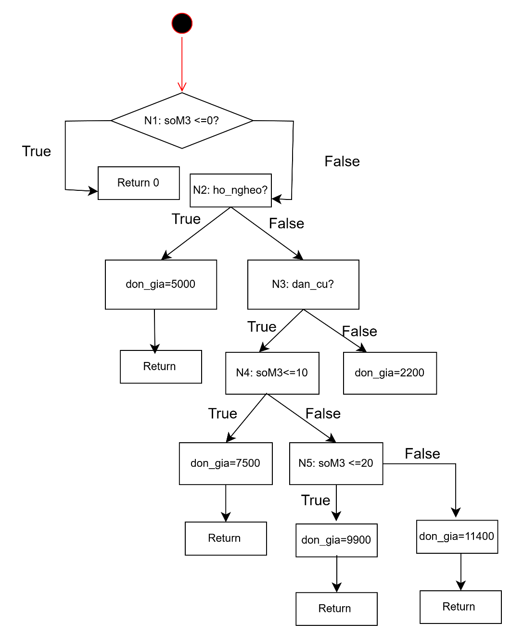
Đánh lại toàn bộ node
Node | Nội dung
N0 | Start
N1 | SoM3 <=0
N2 | LoaiKhachHang = ho_ngheo
N3 | loaiKhachHang = dan_cu
N4 | soM3 <=10
N5  N6 | soM3 <=20  don_gia =5000
N7 | don_gia = 7500
N8 | don_gia = 9900
N9 | don_gia = 11400
N10 | don_gia = 22000
N11 | Return soM3 * don_gia
N12 | End

Đánh toàn bộ số edge
Edge | From | To
E1 | Start | N1
E2 | N1 | Return0
E3 | N1 | N2
E4 | N2 | N6
E5 | N2 | N3
E6 | N3 | N4
E7 | N3 | N10
E8 | N4 | N7
E9 | N4 | N5
E10 | N5 | N8
E11 | N5 | N9

Bước 2: Đếm Statement và Branch
Trong code code có e decision
Branch mỗi decision có 2 nhánh True và False
Vậy nên: Branch = 5*2 =10

Bước 3: Thiết kế Test case để đạt được 100% Branch Converage
TC ID | Mô tả mục đích | Điều kiện tiên quyết | Dữ liệu đầu vào | Kỹ thuật (EP/BVA) | Kết quả mong đợi
TC01 | Kiểm tra trường hợp soM3 ≤ 0 (nhánh N1 True) | Hàm tinhTienNuoc hoạt động | soM3 = -1, loaiKhachHang = "dan_cu" | EP | 0
TC02 | Kiểm tra khách hàng hộ nghèo (nhánh N2 True) | Hàm tinhTienNuoc hoạt động | soM3 = 5, loaiKhachHang = "ho_ngheo" | EP | 25000
TC03 | Kiểm tra khách dân cư dùng ≤10 m3 (nhánh N4 True) | Hàm tinhTienNuoc hoạt động | soM3 = 8, loaiKhachHang = "dan_cu" | EP | 6000
TC04 | Kiểm tra khách dân cư dùng từ 11–20 m3 (nhánh N5 True) | Hàm tinhTienNuoc hoạt động | soM3 = 15, loaiKhachHang = "dan_cu" | EP | 148500
TC05 | Kiểm tra khách dân cư dùng >20 m3 (nhánh N5 False) | Hàm tinhTienNuoc hoạt động | soM3 = 25, loaiKhachHang = "dan_cu" | EP | 28500
TC06 | Kiểm tra khách kinh doanh (nhánh N3 False) | Hàm tinhTienNuoc hoạt động | soM3 = 10, loaiKhachHang = "kinh_doanh" | EP | 220000

Bước 4: Bảng theo dõi Branch Converage
Các nhánh cần cover
N1T : soM3 ≤ 0 (True)
N1F : soM3 ≤ 0 (False)
N2T : ho_ngheo (True)
N2F : ho_ngheo (False)
N3T : dan_cu (True)
N3F : dan_cu (False)
N4T : soM3 ≤10 (True)
N4F : soM3 ≤10 (False)
N5T : soM3 ≤20 (True)
N5F : soM3 ≤20 (False)
Bảng theo dõi:
TC ID | N1T | N1F | N2T | N2F | N3T | N3F | N4T | N4F | N5T | N5F
TC01 | X
TC02 |  | X | X | X | X |  | X
TC03 |  | X |  | X | X |  |  | X | X
TC04 |  | X |  | X | X |  |  | X |  | X
TC05 |  | X |  | X |  | X

Tạo file TinhTienNuoc trong src/main/java/com/example/baitap3
package com.example.baitap3;
public class TinhTienNuoc {

public static double tinhTienNuoc(int soM3, String loaiKhachHang) {

if (soM3 <= 0) return 0;

double donGia;

if (loaiKhachHang.equals("ho_ngheo")) {
donGia = 5000;

} else if (loaiKhachHang.equals("dan_cu")) {

if (soM3 <= 10) {
donGia = 7500;

} else if (soM3 <= 20) {
donGia = 9900;

} else {
donGia = 11400;
}

} else {
donGia = 22000;
}

return soM3 * donGia;
}
}
Tạo file TinhTienNuocTest trong src/test/java/com/example/baitap3
package com.example.baitap3;

import org.testng.annotations.Test;
import static org.testng.Assert.assertEquals;

public class TinhTienNuocTest {

@Test
public void TC01(){
double result = TinhTienNuoc.tinhTienNuoc(-1, "dan_cu");
assertEquals(result, 0);
}

@Test
public void TC02(){
double result = TinhTienNuoc.tinhTienNuoc(5, "ho_ngheo");
assertEquals(result, 25000);
}

@Test
public void TC03(){
double result = TinhTienNuoc.tinhTienNuoc(8, "dan_cu");
assertEquals(result, 60000);
}

@Test
public void TC04(){
double result = TinhTienNuoc.tinhTienNuoc(15, "dan_cu");
assertEquals(result, 148500);
}

@Test
public void TC05(){
double result = TinhTienNuoc.tinhTienNuoc(25, "dan_cu");
assertEquals(result, 285000);
}

@Test
public void TC06(){
double result = TinhTienNuoc.tinhTienNuoc(10, "kinh_doanh");
assertEquals(result, 220000);
}
}

Chạy RunTest ra kết quả:
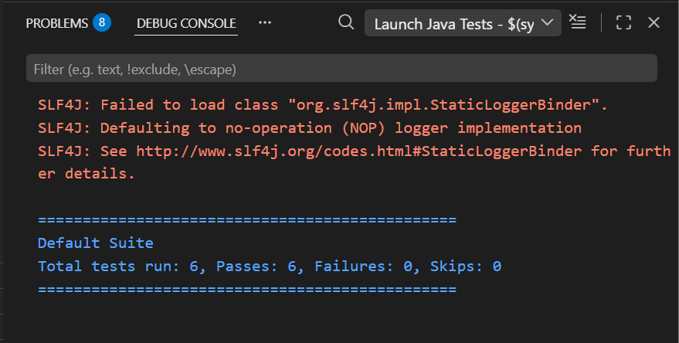

Bài 4: PATH COVERAGE & CYCLOMATIC COMPLEXITY (ĐỘ PHỨC TẠP)

Bài tập 4.1 Tính CC và BASIS PATH
Cho hàm tính phí ship hàng hóa:
public static double tinhPhiShip(double trongLuong, String vung, boolean laMember) {
if (trongLuong <= 0) { // D1
throw new IllegalArgumentException("Trong luong phai > 0");
}
double phi = 0;
if (vung.equals("noi_thanh")) { // D2
phi = 15000;
if (trongLuong > 5) { // D3
phi += (trongLuong - 5) * 2000;
}
} else if (vung.equals("ngoai_thanh")) { // D4
phi = 25000;
if (trongLuong > 3) { // D5
phi += (trongLuong - 3) * 3000;
}
} else { // tinh khac
phi = 50000;
if (trongLuong > 2) { // D6
phi += (trongLuong - 2) * 5000;
}
}
if (laMember) { // D7
phi = phi * 0.9; // giảm 10%
}
return phi;
}

Bước 1: Đếm Decision
Các decision trong chương trình
D1: if (trongLuong <= 0)
D2: if (vung.equals(“noi_thanh”))
D3: if (trongLuong > 5)
D4: else if (vung.equals(“ngoai_thanh”))
D5: if (trongLuong >3)
D6: if (trongLuong >2)
D7: if (laMember)
Tổng số decision: D =7
Bước 2: Tính Cyclomatic Complexity
CC = D + 1
CC = 7 + 1 = 8
Cần 8 Basis Path tương ứng 8 test case
Bước 3: Vẽ CFG
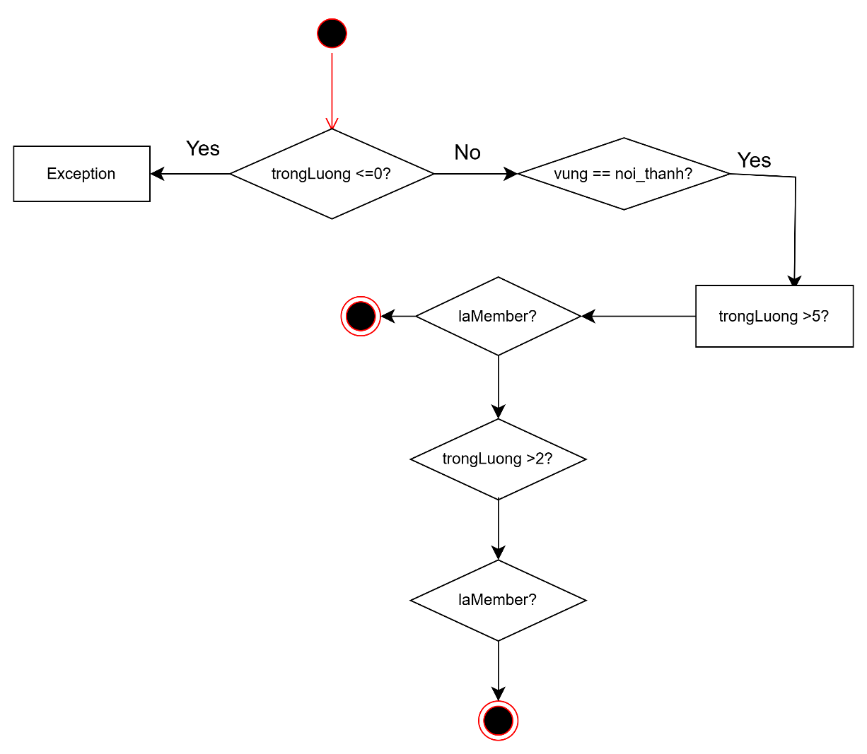
Bước 4: Liệt kê Basis Path
Path 1: Start → D1 True → Exception
Path 2: Start → D1 False → D2 True → D3 False → D7 False → End
Path 3: Start → D1 False → D2 True → D3 True → D7 False → End
Path 4: Start → D1 False → D4 True → D5 False → D7 False → End
Path 5: Start → D1 False → D4 True → D5 True → D7 False → End
Path 6: Start → D1 False → vùng khác → D6 False → D7 False → End
Path 7: Start → D1 False → vùng khác → D6 True → D7 False → End
Path 8: Start → D1 False → ... → D7 True → End
Bước 5: Test case
TC | trongLuong | vung | laMenber
TC1 | -1 | noi_thanh | False
TC2 | 3 | noi_thanh | False
TC3 | 7 | noi_thanh | False
TC4 | 2 | Ngoai_thanh | False
TC5 | 5 | Ngoai_thanh | False
TC6 | 1 | khac | false
TC7 | 4 | khac | False
TC8 | 4 | khac | False

Bài tập 4.2 VIẾT TEST CASE TESTING TỪ BASIS PATH
Trong src\main\java\com\example tạo file Phiship.java
package com.example.baitap4;

public class PhiShip {

public static double tinhPhiShip(double trongLuong, String vung, boolean laMember) {

double phi = 10000; // phí cơ bản

// Kiểm tra trọng lượng hợp lệ
if (trongLuong <= 0) {
throw new IllegalArgumentException("Trọng lượng không hợp lệ");
}

// Nội thành
if (vung.equals("noi_thanh")) {

if (trongLuong > 5) {
phi += 10000;
} else {
phi += 5000;
}

}
// Ngoại thành
else if (vung.equals("ngoai_thanh")) {

if (trongLuong > 3) {
phi += 15000;
} else {
phi += 10000;
}

}
// Vùng khác
else {

if (trongLuong > 2) {
phi += 20000;
} else {
phi += 12000;
}

}

// Giảm giá cho member
if (laMember) {
phi = phi * 0.9;
}

return phi;
}
}
Trong src\test\java\com\example tạo file PhiShipBasisPathTest.java
package com.example.baitap4;
import org.testng.Assert;
import org.testng.annotations.Test;

public class PhiShipBasisPathTest {

@Test(description = "Path 1: Trọng lượng không hợp lệ")
public void testPath1_InvalidWeight() {
Assert.assertThrows(
IllegalArgumentException.class,
() -> PhiShip.tinhPhiShip(-1, "noi_thanh", false)
);
}

@Test(description = "Path 2: Nội thành <=5kg, không member")
public void testPath2_NoiThanhNheKhongMember() {
double expected = 15000;

Assert.assertEquals(
PhiShip.tinhPhiShip(3, "noi_thanh", false),
expected,
0.01
);
}

@Test(description = "Path 3: Nội thành >5kg, không member")
public void testPath3_NoiThanhNangKhongMember() {
double expected = 20000;

Assert.assertEquals(
PhiShip.tinhPhiShip(7, "noi_thanh", false),
expected,
0.01
);
}

@Test(description = "Path 4: Ngoại thành <=3kg, không member")
public void testPath4_NgoaiThanhNheKhongMember() {
double expected = 20000;

Assert.assertEquals(
PhiShip.tinhPhiShip(2, "ngoai_thanh", false),
expected,
0.01
);
}

@Test(description = "Path 5: Ngoại thành >3kg, không member")
public void testPath5_NgoaiThanhNangKhongMember() {
double expected = 25000;

Assert.assertEquals(
PhiShip.tinhPhiShip(5, "ngoai_thanh", false),
expected,
0.01
);
}

@Test(description = "Path 6: Vùng khác <=2kg, không member")
public void testPath6_VungKhacNheKhongMember() {
double expected = 22000;

Assert.assertEquals(
PhiShip.tinhPhiShip(1, "khac", false),
expected,
0.01
);
}

@Test(description = "Path 7: Vùng khác >2kg, không member")
public void testPath7_VungKhacNangKhongMember() {
double expected = 30000;

Assert.assertEquals(
PhiShip.tinhPhiShip(4, "khac", false),
expected,
0.01
);
}

@Test(description = "Path 8: Nội thành <=5kg, có member (giảm 10%)")
public void testPath8_MemberDiscount() {
double expected = 13500;

Assert.assertEquals(
PhiShip.tinhPhiShip(3, "noi_thanh", true),
expected,
0.01
);
}
}
Kết quả chạy Run test
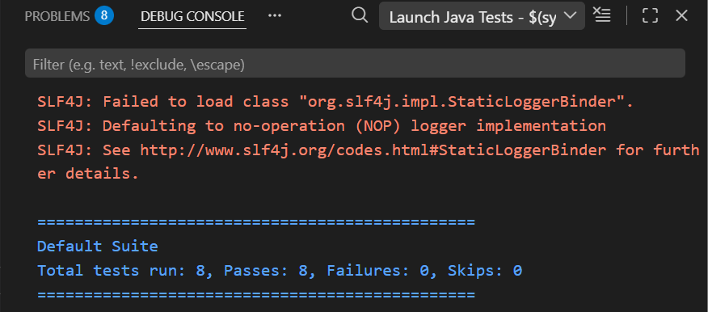
File HTML Report
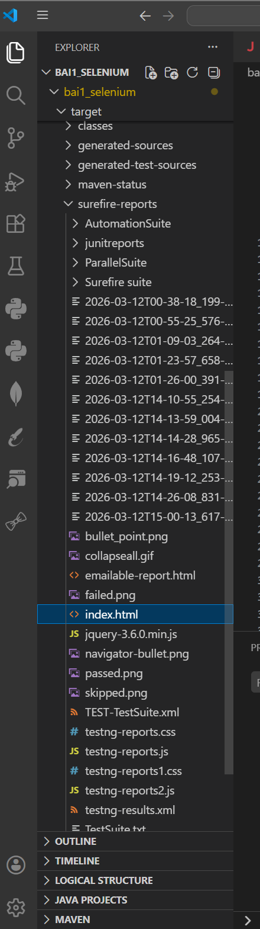
Mở file index.html
Chạy file testng -phiship.xml
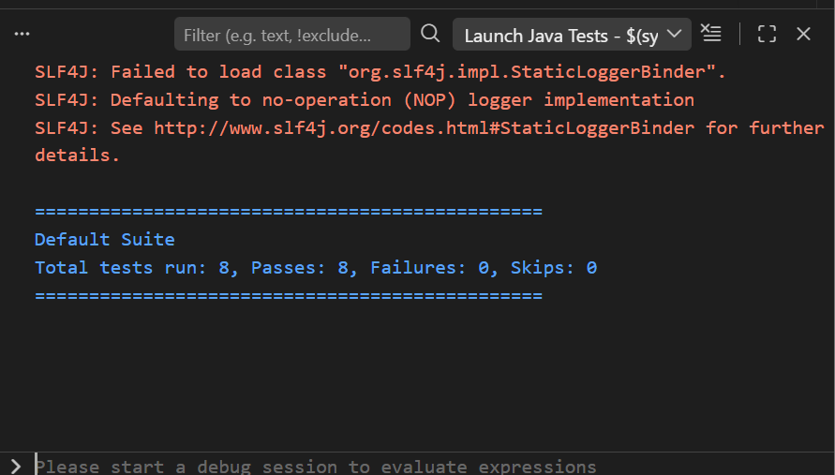
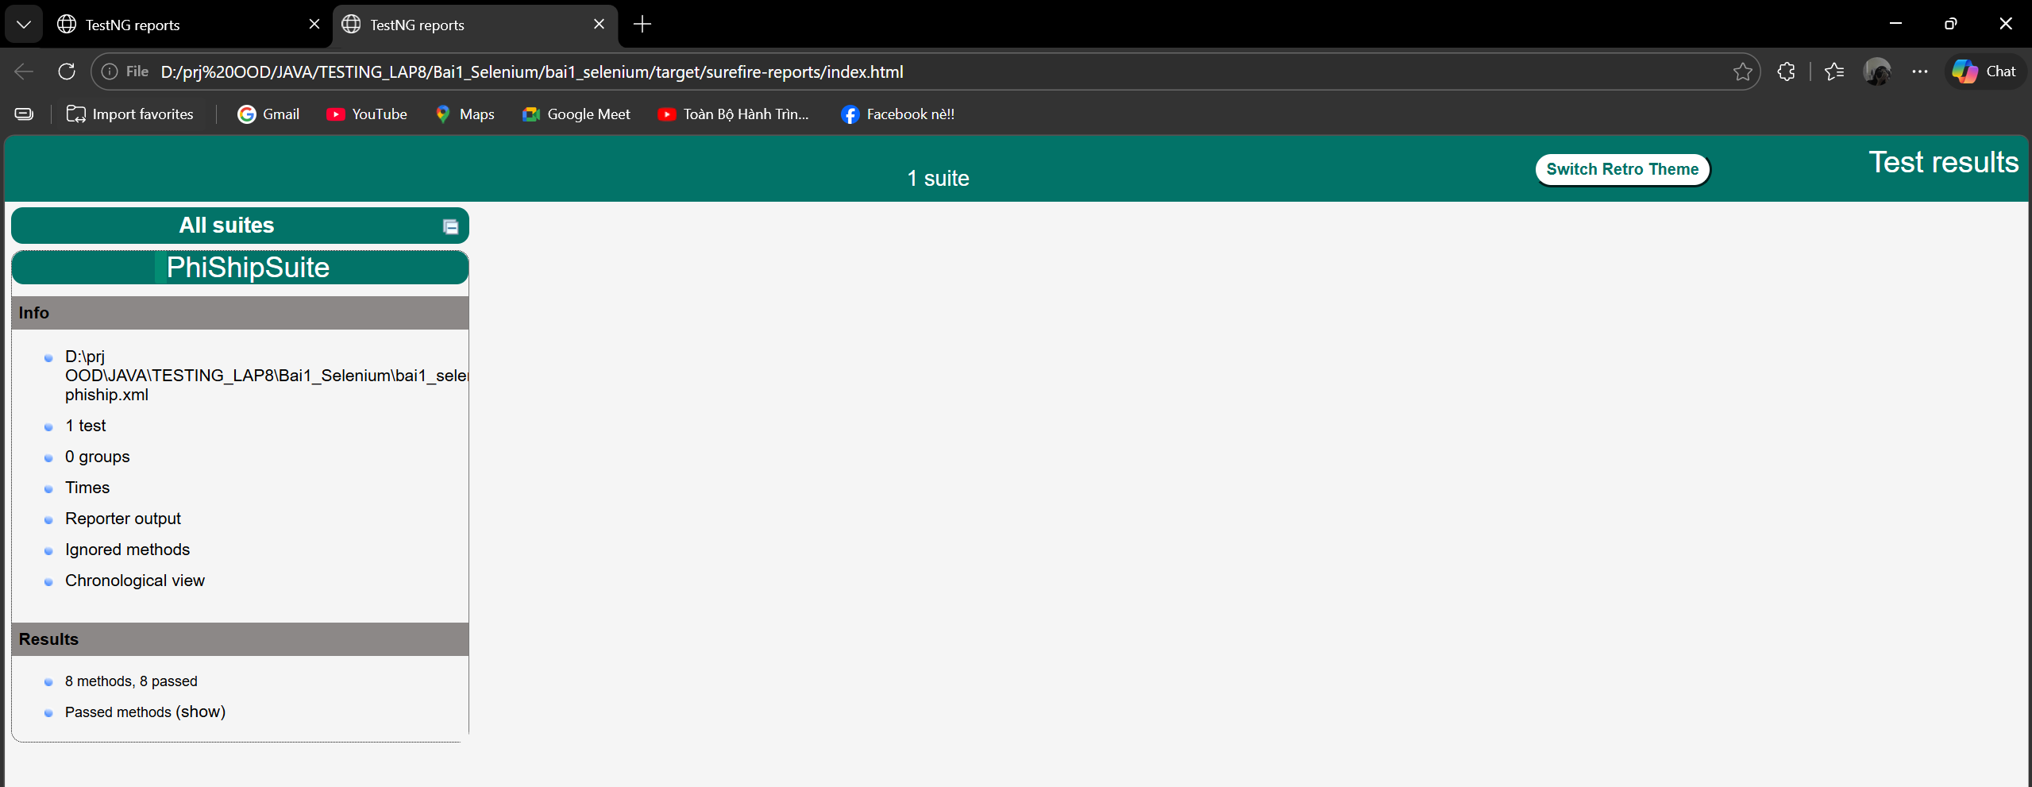

Bài 5: CONDITION CONVERAGE & MC/DC – KIỂM THỬ ĐIỀU KIỆN PHỨC TẠP

Bài 5.1: PHÂN TÍCH CONDITION VÀ MC/DC
- Xác định điều kiện đơn
dieuKienCoBan = (tuoi >= 22) && (thuNhap >= 10_000_000)
dieuKienBaoDam = coTaiSanBaoLanh || (dienTinDung >= 700)
Result = dieuKienCoBan && dieuKienBaoDam
Các điều kiện đơn:
C1: tuoi >= 22
C2: thuNhap >= 10_000_000
C3: coTaiSanBaoLanh
C4: dienTinDung >= 700
- Lập bảng chân trị
Row | C1 | C2 | C3 | C4 | CoBan | BaoDam | Result
1 | T | T | T | T | T | T | T
2 | T | T | T | F | T | T | T
3 | T | T | F | T | T | T | T
4 | T | T | F | F | T | F | F
5 | T | F | T | T | F | T | F
6 | T | T | T | T | F | T | F
7 | F | F | T | T | F | T | F
8 | T | F | F | T | F | T | F

- Phân tích MC/DC
C1: So sánh Row1 (T T T T -> True) và Row6 (F T T T -> False). C2,C3,C4 giữ nguyên, C1 thay đổi, kết quả thay đổi.
C2: So sánh Row1 (T T T T -> True) và Row5 (T F T T -> False). C1,C3,C4 giữ nguyên, C2 thay đổi, kết quả thay đổi.
C3: So sánh Row2 (T T T F -> True) và Row4 (T T F F -> False). C1,C2,C4 giữ nguyên, C3 thay đổi, kết quả thay đổi.
C4: So sánh Row3 (T T F T -> True) và Row4 (T T F F -> False). C1,C2,C3 giữ nguyên, C4 thay đổi, kết quả thay đổi.
- Tập Test case tối thiểu
5 test case
- Bảng dữ liệu test thực tế
Row | tuoi | thuNhap | coTaiSanBaoLanh | dienTinDung | Result
1 | 25 | 12000000 | True | 750 | true
2 | 25 | 12000000 | True | 650 | true
3 | 25 | 12000000 | True | 750 | true
4 | 25 | 12000000 | True | 650 | False
6 | 20 | 12000000 | true | 750 | False

- Kết luận
Số điều kiện đơn: 4
Condition Coverage đạt được với các test case đã chọn.
Tập test MC/DC tối thiếu gồm 5 test case
Qua phân tích, mỗi điều kiện đơn điều được chứng minh có ảnh hưởng độc lập đến kết quả

Bài 5.2: Viết TEST TESTING TỪ MC/DC
Trong src\main\java\com\example tạo file VayVon.java
package com.example.baitap5;

public class VayVon {

public static boolean duDieuKienVay(int tuoi, int thuNhap, boolean coTaiSan, int credit) {

if (tuoi < 22) {
return false;
}

if (thuNhap < 10000000) {
return false;
}

if (coTaiSan || credit >= 700) {
return true;
}

return false;
}
}

Trong src\test\java\com\example tạo file VayVonMCDCTest.java
package com.example.baitap5;
import org.testng.Assert;
import org.testng.annotations.Test;

public class VayVonMCDCTest {

@Test(description="MC/DC - C1 thay đổi: tuoi < 22 làm kết quả false")
public void testMCDC_TuoiDocLap_ThapHon22() {
boolean result = VayVon.duDieuKienVay(20, 12000000, true, 750);
Assert.assertFalse(result, "Tuổi < 22 thì không đủ điều kiện vay");
}

@Test(description="MC/DC - tất cả điều kiện đúng")
public void testMCDC_AllTrue() {
boolean result = VayVon.duDieuKienVay(25, 12000000, true, 750);
Assert.assertTrue(result, "Đủ tuổi, đủ thu nhập, có tài sản -> được vay");
}

@Test(description="MC/DC - C4 thay đổi: credit < 700 nhưng có tài sản")
public void testMCDC_CreditThapNhungCoTaiSan() {
boolean result = VayVon.duDieuKienVay(25, 12000000, true, 650);
Assert.assertTrue(result, "Có tài sản bảo lãnh nên vẫn được vay");
}

@Test(description="MC/DC - C3 thay đổi: không có tài sản nhưng credit >=700")
public void testMCDC_KhongTaiSanNhungCreditTot() {
boolean result = VayVon.duDieuKienVay(25, 12000000, false, 750);
Assert.assertTrue(result, "Credit tốt nên vẫn được vay");
}

@Test(description="MC/DC - C3 và C4 đều sai -> không đủ điều kiện")
public void testMCDC_KhongTaiSan_CreditThap() {
boolean result = VayVon.duDieuKienVay(25, 12000000, false, 650);
Assert.assertFalse(result, "Không tài sản và credit thấp -> không được vay");
}
}
Chạy run test
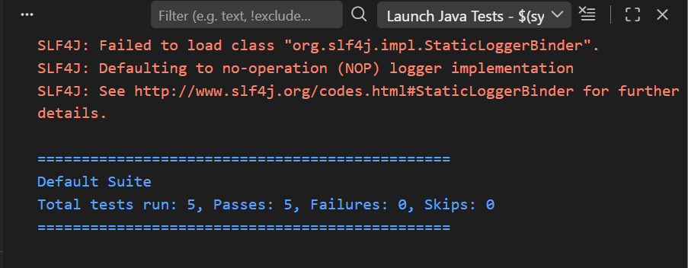

Bài 6: TÍCH HỢP WHITE-BOX TESTING VỚI SELENIUM WEBDRIVER

Bài 6.1 TDD: THIẾT KẾ CFG -> VIẾT TEST -> VIẾT CODE
Bước 1: Phân tích logic CFG đơn giản
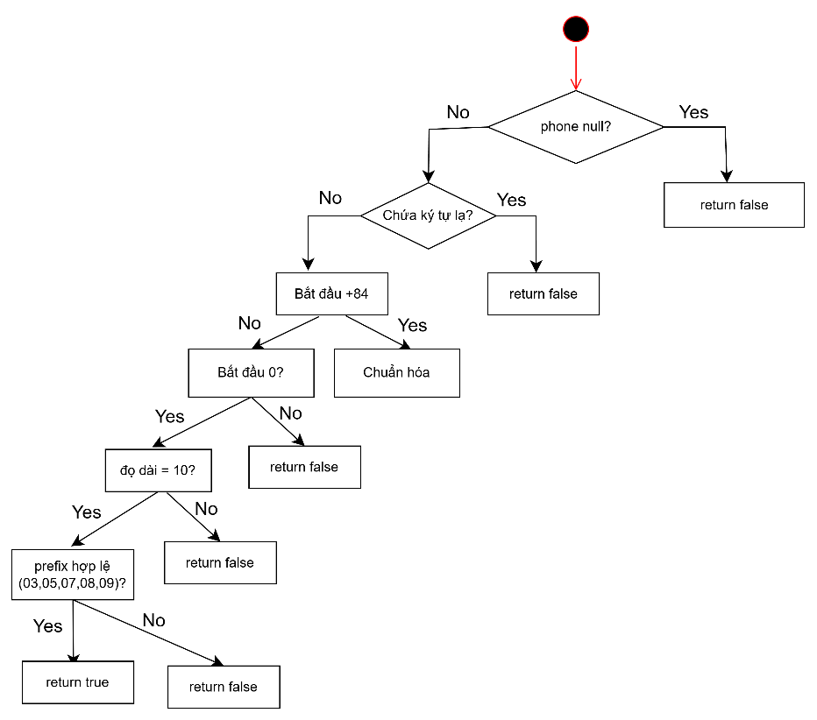
Bước 2: Trong src\main\java\com\example/baitap6 tạo file PhoneValidator.java
package com.example.baitap6;
public class PhoneValidator {

public static boolean isValid(String phone) {

if (phone == null || phone.isEmpty()) {
return false;
}

// chỉ cho phép 0-9 + space
if (!phone.matches("[0-9+ ]+")) {
return false;
}

phone = phone.replace(" ", "");

// chuẩn hóa +84
if (phone.startsWith("+84")) {
phone = "0" + phone.substring(3);
}

// phải bắt đầu bằng 0
if (!phone.startsWith("0")) {
return false;
}

// phải 10 chữ số
if (phone.length() != 10) {
return false;
}

// kiểm tra đầu số
String prefix = phone.substring(0, 2);

if (prefix.equals("03") ||
prefix.equals("05") ||
prefix.equals("07") ||
prefix.equals("08") ||
prefix.equals("09")) {

return true;
}

return false;
}
}

Trong src/test/java/com/example/baitap6/ PhoneValidatorTest.java
package com.example.baitap6;
import org.testng.Assert;
import org.testng.annotations.Test;
public class PhoneValidatorTest {
@Test
public void testValidPhone_09() {
Assert.assertTrue(PhoneValidator.isValid("0912345678"));
}

@Test
public void testValidPhone_Plus84() {
Assert.assertTrue(PhoneValidator.isValid("+84912345678"));
}

@Test
public void testInvalidPrefix() {
Assert.assertFalse(PhoneValidator.isValid("0212345678"));
}

@Test
public void testInvalidLength() {
Assert.assertFalse(PhoneValidator.isValid("091234567"));
}

@Test
public void testInvalidCharacters() {
Assert.assertFalse(PhoneValidator.isValid("09a2345678"));
}

}

Kết quả chạy run test
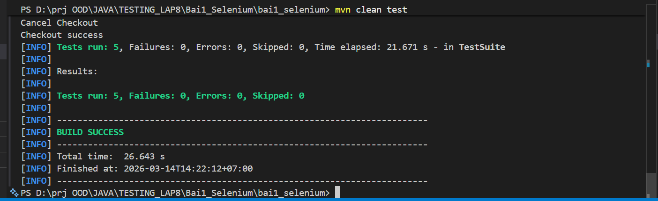
Kiểm tra thư mục tager
target
site
jacoco
index.html
Mở file index.html để xem jacoco report: là một công cụ đo lường mức độ cover của các
Test case trên source code
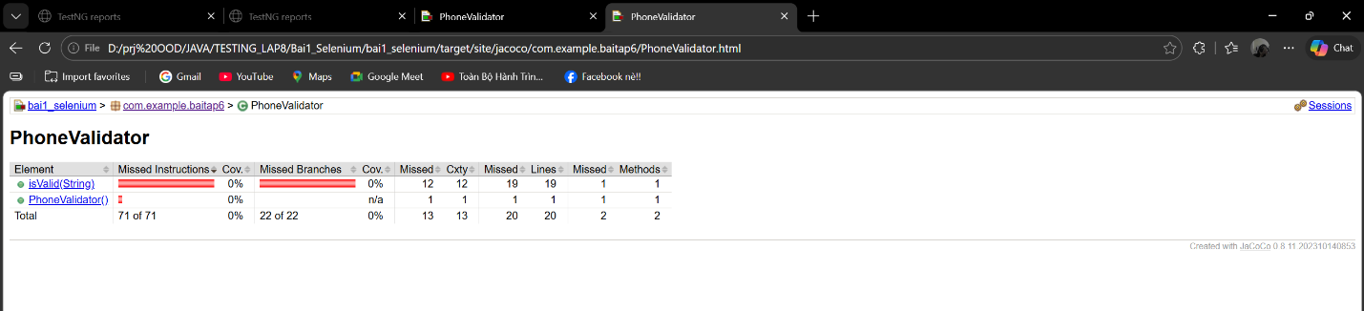
- Class: PhoneValidator (Kiểm tra tính hợp lệ của số điện thoại)
- Mức cover: 71 of 71 (100%) Tất cả code đều được test
- Missed Instructions: 0% - Không có dòng code nào bị bỏ lỡ
- Missed Branches: 0% (22 of 22) - Tất cả các điều kiện if/else đều được test

